**Паспорт места размещения рекламной конструкции «флаговая конструкция»   
на территории муниципального образования «город Екатеринбург»**

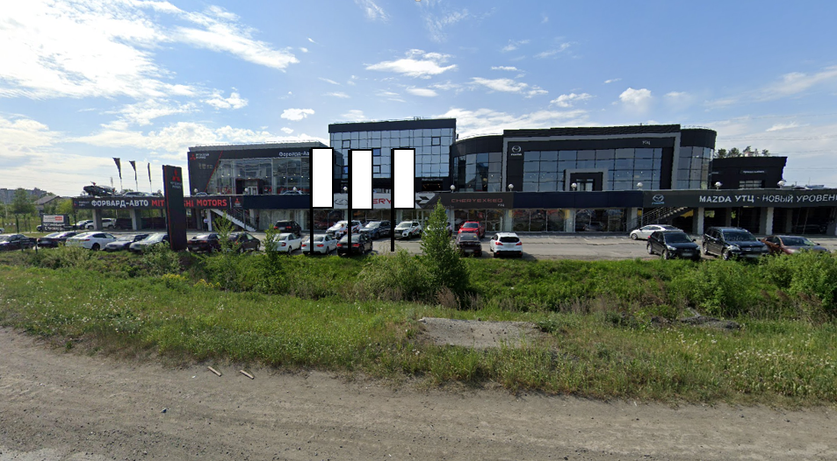

|  |  |  |  |  |  |  |
| --- | --- | --- | --- | --- | --- | --- |
| Код места | Адрес | Тип* | Вид | Площадь информационных полей, кв. м | Размеры, м  (высота, ширина) | Количество  сторон |
| 0313487 | ул. Металлургов, 65 (позиция 5) | 1 | флаговая конструкция  (3 флага) | 32,40 | 4,5х1,2 | 2 |